2019年惠州大亚湾经济技术开发区
国民经济和社会发展统计公报

2019年，大亚湾深入贯彻习近平新时代中国特色社会主义思想和党的十九大精神、全面贯彻习近平总书记视察广东重要讲话和指示批示精神，在市委市政府的正确领导下，坚持稳中求进工作总基调，践行新发展理念，落实高质量发展要求，全力做好稳增长、促改革、调结构、惠民生、防风险等各项工作，高质量建设世界级绿色石化产业基地，努力争当惠州建设国内一流城市重要支撑区，推动全区社会经济实现平稳健康高质量发展。

一、综合
经市统计局核定，2019年全区地区生产总值（GDP）初步核算为724.5亿元，增长3.3%。其中，第一产业增加值1.5亿元，下降17.1%；第二产业增加值542.6亿元，增长1.8%；第三产业增加值180.4亿元，增长8.8%。三次产业结构为0.2:74.9:24.9。2019年，大亚湾人均GDP为306590元（现价），按平均汇率折算为44443美元。
2019年，全区公共财政预算收入63.7亿元，增长4.3%，其中税收收入57.9亿元，增长15.6%，非税收收入5.8亿元，下降47.4%。公共财政预算支出69.6亿元，增长33%。其中，一般公共服务支出5.9亿元，增长0.2%；教育支出7.7亿元，增长0.7%；医疗卫生支出2.6亿元，增长21.3%。全区税收总收入（含海关代征税）457.8亿元，下降1.6%。其中，海关代征税收入196.8亿元，下降12.5%。若剔除海关代征税，全区税收总收入260.9亿元，增长8.6%。

图1
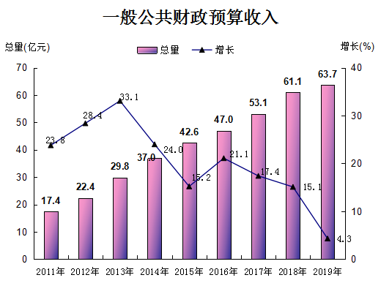
全年城镇新增就业人员5268人，下岗再就业人员1505人，就业困难人员再就业104人，转移农村劳动力221人，实现创业211人。至2019年末，全社会从业人员数23.1万人，下降0.3%，其中在岗职工23.0万人，下降0.4%。从业人员按产业分，第一产业从业人员0.3万人，下降50.0%；第二产业从业人员14.1万人，下降0.7%，第三产业从业人员8.6万人，增长4.3%。

二、农业
全年粮食作物播种面积5741亩，比上年增长0.2%；粮食总产量2051吨，增长4.8%；蔬菜总产量6579吨，增长1.5%；水果总产量956吨，下降40.8%。
全年肉类总产量307吨，比上年下降85.4%。其中，猪肉产量78吨，下降95.6%；禽肉产量228吨（含禽蛋），下降34.3%。全年水产品产量15721吨，下降19.6%。其中，海水产品15484吨，下降19.4%；淡水产品237吨，下降30.9%。

表1 主要特色农业产品生产情况
指 标 | 产量（吨） | 增 长（％）
蔬 菜 | 6379 | 1.5
水 果 | 956 | -40.3
肉 类 | 307 | -85.4
水 产 品 | 15721 | -19.6
#海 水 产 品 | 15484 | -19.4

三、工业
全年规模以上工业企业167家，实现增加值545.6亿元，增长2.1%。分园区看，石化区实现工业增加值346.0亿元，占全区规模以上工业增加值的比重为63.4%，下降1.2%；西部综合产业区实现工业增加值181.7亿元，占全区规模以上工业增加值的比重为33.3%，增长9.2%。分支柱产业看，石化产业实现工业增加值323.4亿元，下降3.7%；电子产业实现工业增加值125.4亿元，增长21.8%；汽车产业实现工业增加值41.4亿元，下降11.7%；三大支柱产业增加值占规模以上工业增加值的比重分别为59.3%、23.0%、7.6%。
全年规模以上工业企业实现销售产值2189.9亿元，下降3.8%。其中，内销产值2011.5亿元，下降3.5%；出口交货值178.4亿元，增长3.1%。内外销比例为91.1：8.9。先进制造业、高技术制造业增加值占规模以上工业增加值比重分别为86.8%、22.4%。全年规模以上工业实现主营业务收入2182.8亿元，下降8.3%；利润总额97.7亿元，下降31.6%，产品销售率99.6%。

表2 规模以上工业增加值主要分类情况
指 标 名 称 | 绝对数  （亿元） | 占比  （%） | 增长（%）
全区规模以上工业增加值 | 545.6 | 100.0 | 2.1
# 重工业 | 511.4 | 93.7 | 4.1
轻工业 | 34.2 | 6.3 | -18.6
# 石化园区 | 346.0 | 63.4 | -1.2
西部综合产业区 | 181.7 | 33.3 | 9.2
# 石化产业 | 323.4 | 59.3 | -3.7
电子产业 | 125.4 | 23.0 | 21.8
汽车产业 | 41.4 | 7.6 | -11.7
电力、热力生产和供应业 | 35.0 | 6.4 | 39.1
家具制造业 | 4.9 | 0.9 | -33.0
金属制造业 | 0.8 | 0.1 | -2.5

表3 规模以上工业主要产品产量情况
产品名称 | 单位 | 绝对数 | 增 长  （％）
原油加工量 | 万吨 | 1766.1 | -11.9
汽油 | 万吨 | 263.5 | 8.8
煤油 | 万吨 | 281.1 | -8.7
柴油 | 万吨 | 512.8 | -16.3
燃料油 | 万吨 | 21.8 | -10.1
石脑油 | 万吨 | 109.8 | -33.2
液化石油气 | 万吨 | 104.3 | -11.7
石油焦 | 万吨 | 71.6 | -8.8
乙烯 | 万吨 | 209.3 | 32.7
发电量 | 亿千瓦小时 | 136.4 | 49.4
合成橡胶 | 万吨 | 27.6 | 7.2
印制电路板 | 万平方米 | 1077.8 | -1.4
光电子器件 | 万只(片、套) | 19100.0 | 54.3
家具 | 万件 | 188.2 | -36.0
商品混凝土 | 万立方米 | 393.3 | 24.4

四、固定资产投资和房地产
全年固定资产投资总额340.8亿元，增长22.6%。分产业看，第二产业投资74.1亿元，增长23.6%；第三产业投资266.7亿元，增长22.4%。分投资主体看，国有经济投资34.5亿元，增长22.1%；民间投资26.3亿元，下降86.6%；港澳台、外商经济投资50.5亿元，增长3.2%；三大投资主体投资额占全区固定资产投资的比重分别为10.1%、7.7%、14.8%。全年工业固定资产投资73.7亿元，增长22.9%。基础设施投资36.7亿元，增长27.2%。
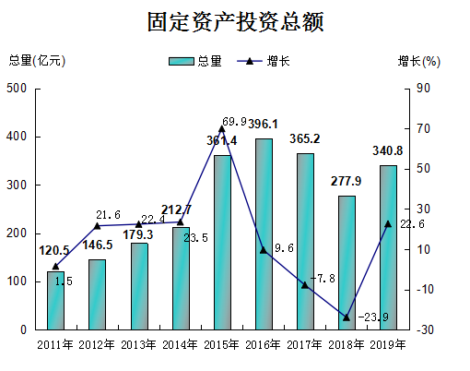
图2

全年房地产开发投资228.2亿元，增长17.7%；商品房施工面积2087.5万平方米，增长8.5%；商品房竣工面积203.6万平方米，增长144.4%；商品房销售面积390.7万平方米，增长16.4%；商品房销售金额529.4亿元，增长22%。

表4 商品房销售面积分类情况
指 标 名 称 | 绝对数  （万平方米） | 占比  （%）
商品房销售面积 | 390.7 | 100
# 住宅 | 386.8 | 99
# 90平方米以下 | 114.7 | 29.7
90-144平方米 | 255.7 | 66.1
144平方米以上 | 14.9 | 3.9
# 别墅、高档公寓 | 1.5 | 0.4
商业营业用房 | 3.6 | 0.9
其他 | 0.3 | 0.08

五、国内贸易
全年实现社会消费品零售总额74亿元，增长9.8%。分行业看，批发业零售额25.7亿元，增长82.7%；零售业零售额42.9亿元，增长5%；住宿业零售额0.7亿元，增长8.8%；餐饮业零售额4.6亿元，增长8.7%。全区实现商品销售总额313亿元，增长12.1%，其中，批发业商品销售额252.3亿元，增长12.8%；零售业商品销售额60.7亿元，增长9.5%。

六、对外经济
全年外贸进出口总额265.5亿元，增长2.9%；其中，出口165.5亿元，下降2.9%；进口100.1亿元，增长14.3%。进出口贸易差额（出口减进口）65.4亿元，比上年下降17.6亿元。
全年共签订外商直接投资项目合同23宗，下降60.3%；外商直接投资合同金额14.4亿美元，增长1185.5%；实际利用外商直接投资1.8亿美元，增长11%。全年工商注册新登记外商投资企业85家，新增注册资金149706万美元。至年末全区登记外商企业实有476家。

七、交通和旅游
至2019年末，全区农村公路总长139.5公里，市政道路总长386.5公里。全年港口货物吞吐量7499万吨，增长7.8%。其中，荃湾港区2475万吨，增长28.3%；东马港区5024万吨，下降0.1%。全年港区集装箱吞吐量24万标准箱，下降5.2%。油品货物吞吐量5214万吨，增长1.4%；油气输送量1185万吨，下降4.9%。
全年共接待游客681.9万人次，增长10.0%。住宿设施接待过夜游客180.3万人次，增长10.4%。全区实现旅游总收入59.4亿元，增长12.7%。全区拥有国家4A级景区1个，即大亚湾红树林城市湿地公园获批国家级城市湿地公园， 拥有国家3A级景区1个，旅行社（门市部）13家。

- 金融
年末全区金融机构本外币存款余额530.5亿元，增长5.9%；全区金融机构本外币贷款余额594.1亿元，增长9.6%。年末全区金融机构人民币存款余额485.5亿元，增长0.8%。其中，企业存款余额348.9亿元，下降2.9%；城乡居民储蓄存款余额129.4亿元，增长12.3%。全区金融机构人民币贷款余额578.8亿元，增长12.1%。其中，短期贷款余额27.1亿元，增长24.8%；中长期贷款余额543.5亿元，增长11.3%。
图3
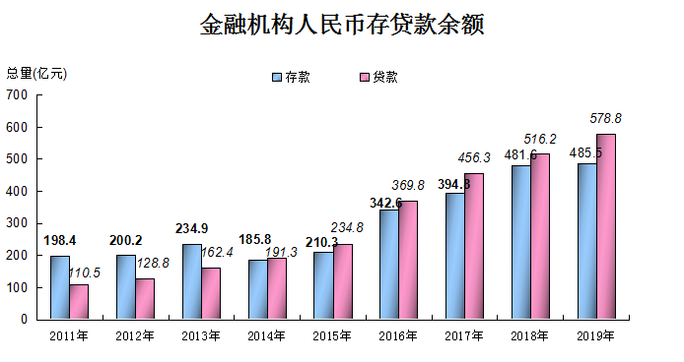

表5 金融机构人民币存贷款情况
指 标 名 称 | 年末余额  （亿元） | 比上年末增长（%）
各项存款余额 | 485.5 | 0.8
# 企业存款余额 | 348.9 | -2.9
城乡居民储蓄存款余额 | 129.4 | 12.3
各项贷款余额 | 578.8 | 12.1
# 短期贷款 | 27.1 | 24.8
中长期贷款 | 543.5 | 11.3

九、教育和科学技术
年度考入大学人数687人，考入中专人数1043人。本地高中毕业升学率99%；普通初中毕业升学率99.2%；小学毕业生升学率100%；学龄儿童入学率100%。

表6 各类教育发展情况
指标 | 学校数  （所） | 招生数 |  | 在校生数
指标 | 学校数  （所） | 绝对值（人） | 增长  （%） | 绝对值  （人） | 增长  （%）
普通中学 | 11 | 4153 | 32.1 | 10070 | 21.6
普通小学 | 21 | 6519 | 15.8 | 30593 | 15.3
幼儿园 | 32 | 5673 | 2.4 | 10005 | 5.6

2019年末，全区共拥有高新技术企业96家，增长17.1%。全年全区专利申请数1553件，下降16.7%，其中发明专利271件，下降55.8%；全区专利授权数986件，下降7.2%，其中发明专利77件，下降7.2%。
截至2019年底，科创园已入驻各类机构106家，其中孵化企业83家、公共服务平台11个、总部经济项目6个、新型研发机构3个、创业投资基金公司3家；累计孵化毕业企业85家，其中当年孵化毕业企业21家。

十、文化、卫生和体育
年末全区共建有群众文化事业站3个，农家书屋39间，全区行政村及社区农家书屋基本实现覆盖。广播人口覆盖率和电视人口覆盖率均为100%。全区有线电视用户3.8万户，均为数字电视用户。娱乐歌舞厅8家，网吧53家。
全年财政用于医疗卫生事业支出共2.6亿元（占地方公共财政预算支出的3.8%），增长21.3%。年末全区共有公立医疗卫生机构数9家，其中医院、社区卫生服务中心7家；拥有病床数854张；医院、社区卫生服务中心技术人员960人，增长4.2%，其中医师408人，增长7.4%，护士346人，增长2.4%。农村医疗机构数57所，与上年持平；从事乡村卫生工作人员99人，下降2.9%，其中农村执业（助理）医师48人，与上年持平。人均基本公共卫生服务经费由62元提高到72元。
年末全区共有体育馆1个。全年体育健儿在市级以上比赛中共获奖牌38枚；人均体育场面积2.43平方米。

十一、人民生活和社会保障
年末全区常住人口23.83万人，增长1.7%；人口密度813.3人/平方公里。户籍人口14.0万人，增长18.5%，其中，男性人口6.6万人，增长16.2%，女性人口7.4万人，增长20.7%。人口出生率为18.2‰；人口死亡率为1.6‰；人口自然增长率为16.6‰。
全年全区在岗职工平均工资87024元，增长1.8%。全体居民人均可支配收入45360元，增长10.8%；其中：城镇常住居民人均可支配收入46315元，增长10.3%；农村常住居民人均可支配收入24801元，增长10.2%。
全年社会保险征缴总额23.0亿元，增长8.4%。全年领取养老金人数9465人，全年发放养老金总额14659万元。城乡居民基层养老金标准由173元/月提高到185元/月。
全区列入城市居民最低生活保障对象共137人，下降6.2%，保障资金投入总额106万元，下降13.8%；列入农村居民最低生活保障对象112人，增长1.8%，保障资金投入总额75万元，下降11.8%。临时救济47人次，下降56.9%，国家定救人数953人，增长21.3%。集体供养五保户数6户，投入供养金额15.3万元。年末全区各种社区服务设施共410个，其中综合性社区服务中心59个。

十二、资源、环境和安全生产
全年总用电量（包含中海油惠州石化、中海壳牌自发电量）84.4亿千瓦时，增长0.3%。其中工业用电量72.9亿千瓦时，下降1.9%。供电线路总长7511公里，增长27.2%。年末全区拥有110千伏以上变电站22座，主变容量704.2万千伏安。全区供电能力9339.4万千伏安/日；供水能力68万吨/日；供燃气能力32.3万立方米/日；集中式污水处理能力(不含企业污水处理设备) 10万吨/日。港口货物设计年吞吐能力12300万吨；专用集装箱码头设计年吞吐能力90万标准箱。
全区建成区面积77.9平方公里；建成区绿化覆盖面积2644.6公顷，比上年增长8.3%；建成区绿化覆盖率42.4%，与上年持平；年末公共绿地实有树木数14.4万株，比上年增长4.3%。供水管网长度407.5公里，排水管道长度818.7公里。
全区污水处理厂共4座，污水管网长度374.6公里，城镇生活污水集中处理率达96%；生活垃圾无害化处理率达100%；危险废物处理处置率达100%；全年环境空气优良天数为344天，空气质量优良率为94.2%。
全年共发生各类生产经营性安全事故28宗，死亡17人。其中，生产经营性道路交通事故死亡7人，工矿商贸企业事故死亡10人。亿元地区生产总值生产安全事故死亡率为0.014。

注： 1、本公报中 2019 年数据均为初步统计数，统计图中 2012-2018
年数据为年报数。
2、地区生产总值（GDP）为第四次全国经济普查修订数。
3、地区生产总值（GDP）、各产业增加值总量按现价计算，增长速度按不变价计算；公共财政预算收入、税收收入增长速度按可比口径计算。
4、部分数据因四舍五入的原因，存在分项合计不等的情况。

